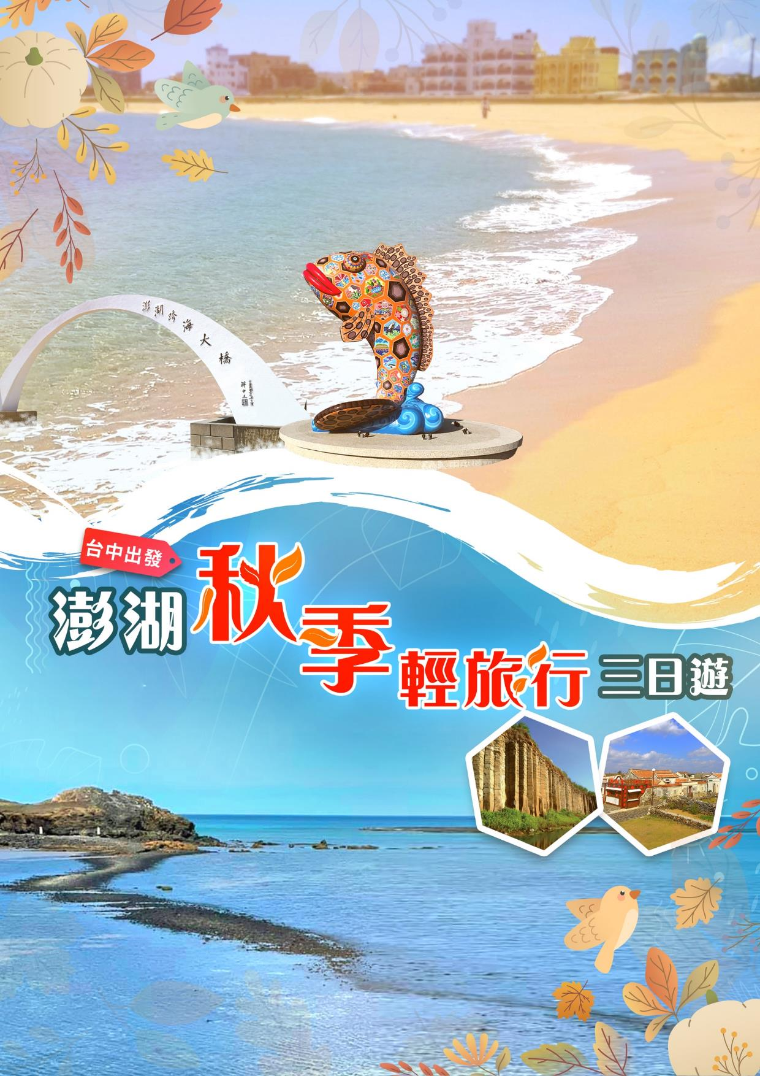
參考航班
台中-澎湖-台中 | 去程 AE781 0800/0845 | 回程 AE782 0935/1015
台中-澎湖-台中 | 去程 AE783 0920/1005 | 回程 AE784 1055/1135
台中-澎湖-台中 | 去程 AE785 1520/1605 | 回程 AE786 1710/1750
台中-澎湖-台中 | 去程 AE787 1720/1805 | 回程 AE788 1900/1940

旅遊行程

第一天 | 台中澎湖馬公西嶼線北環島之旅【跨海大橋、通樑古榕、二崁古厝、大菓葉柱狀玄武岩】澎湖特有名產【媽宮黑糖糕、澎湖博】

今日帶著愉悅的心情集合於清泉崗機場，搭乘華信航空班機飛往澎湖。

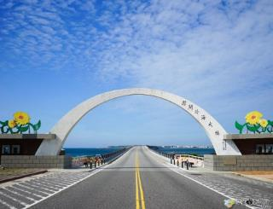
【跨海大橋】
連接白沙、西嶼兩島的跨海大橋，橫跨波濤洶湧的吼門水道，全長2,494公尺，兩端建有半圓形拱門，建好當時為遠東最長的跨海大橋。漫步橋面，可觀壯闊海景，可聽宏偉浪濤，可沐徐徐海風，成為休憩身心一大樂事。

【通樑古榕】
通梁古榕位在通梁村保安宮前，樹齡至今已經有三百多年，傳說三百多年前有艘貿易船在吼門水道遇難沉沒，僅剩一株樹苗漂至岸邊為村民所拾穫而栽種，樹枝不斷生長後，氣根下垂於地，又著地生長而延展成一片茂盛濃密的樹林，成為納涼、避暑的好地方。

【二崁古厝】
二崁古厝位在澎湖西嶼鄉，已有近百年的歷史，為陳氏家族所有的古厝，建於民國前一年，歷經兩年才完工落成，相傳建於「牛臍穴」之上，是一座融合閩南風情及二崁特色的「兩落八櫸頭」閩南式大厝，用在地的咾咕石及玄武岩作為建材，並裝飾有彩繪磁磚、石木雕刻、泥塑及交趾陶等傳統工藝藝術，莊嚴簡樸卻不失當地特色，經評定為國家三級古蹟。

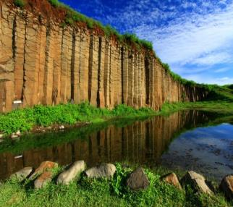
【大菓葉柱狀玄武岩】
日治時期為聯絡馬公與西嶼間的海上交通，在大菓葉海邊闢建碼頭，挖取石塊泥土時意外地發掘了這片埋於土中、沈睡千年的壯麗柱狀玄武岩，可謂澎湖本島容易親近的柱狀玄武岩。

 | X |  | 小管麵線 |  | 澎湖風味餐200
 | 澎湖灣行旅、快樂渡假村 或同級

旅遊行程

第二天 | 全日自由活動(可自行加價購-無隨團領隊)

參考行程： 秋季海洋牧場 - 加價購費用：450
自行前往菜園遊客中心-星光海洋牧場
行程活動：◆網箱體驗 (若是海象不好基於安全考量則取消出海活動，另行補食材炭烤)
◆趣釣花枝俏皮的花枝喜歡亂噴水，釣起來後注意不要被噴到唷！
◆觸摸魟魚印象中，兇猛的魟魚，在這裡可以親手觸碰。請輕輕地碰，不要用拍的唷。
◆炭烤牡蠣~當日採收新鮮牡蠣，經過清理處理後，呈現給您滿滿的新鮮感。
◆海鮮粥滿滿的料，無限量供應。

參考行程：市區觀光步行探尋澎湖歷史－
【中央街】早期澎湖最繁華的市集~
澎湖歷史最悠久的一條街，短短兩百公尺的閩式商店街，可看到四百多年歷史的四眼井、摸乳巷、施公祠等，許多在地傳統特產都由此發跡。懷舊的街巷中也不乏異國風情，巴洛克式的中藥行與日式老旅社，保留當年風華榮景。
【天后宮】台灣歷史最悠久的廟宇~
天后宮不僅是馬公的地標，更為澎湖的精神象徵，不僅歷史悠久，其建築特色也令人玩味。沒有台灣廟宇的富麗堂皇，自然的發出一股幽靜的氣氛。古色古香 入廟好濃郁的木香 到處都是歷史痕跡全台最久的媽祖廟，列入國家一級古跡保存。

【四眼井】澎湖的三級古蹟~
距今四百多年的古井~四眼井原是一口大井，出水量多。特別傳奇的地方是這口井永遠水量豐沛，即使澎湖歷經許多次的大乾旱這口水井依然湧出沁涼甜美的水，供給澎湖居民使用。四個井眼的設置，是為了維護汲水的秩序以前為了取井水，因此形成四個圓形的取水口，方便同時提供四位民眾取水，古早人的智慧古代先人的巧思。
【篤行十村】感受老眷村景致，走入時光的隧道~
舊時眷村改變為新型態的文創產業園區，結合了歷史文化與人文地景的特色。這裡同時也是潘安邦及張雨生的故鄉，所以有張雨生及潘安邦紀念館，播著他們經典的歌曲，及他們的生平介紹。因為是軍事基地附近的眷村，所以附近也有舊有軍事保壘可以参觀。經過翻修後改造成文創園區，佈置了各種的裝置藝術，使每個角落都帶有懷舊且復古的場景。這裡還有許多特色小店和文創產業、古早味的柑仔店、復古旅店、還有到哪裡都會出現的紙箱王小火車。
 | 酒店內活力早餐 |  | 敬請自理 |  | 敬請自理
 | 澎湖灣行旅、快樂渡假村 或同級

旅遊行程

第三天 | 奎壁山地質(摩西分海) 馬公清泉崗機場

【奎壁山地質景觀】
是一處典型的陸連島，在奎壁山的退潮時會露出一條長約500公尺的礫石步道與本島相連，走在潮間帶的玄武岩礫石步道上，一面享受有如摩西出埃及記的踏浪樂趣，遠眺周圍東海的島嶼，員貝嶼、活龍灘、鳥嶼、小白沙嶼、雞善嶼、錠鉤嶼清晰可見。（視潮汐狀況而定）

若因為摩西分海潮汐無法配合則改為【南環之旅】
【山水沙灘】
全長約兩百多公尺的山水沙灘有股奇幻的魔力，總是吸引遊客一訪再訪，每次造訪這片沙灘都會感覺到他的不同變化。從馬鞍藤的綠，到山水沙灘的金黃，遠方清晰可見一波一波的雪白浪湧，搭配海浪拍打沙灘的節奏，這是屬於山水沙灘的乾淨旋律。山水沙灘是許多拜訪澎湖的旅客戲水的天堂，也吸引了許多導演前來這裡拍攝MV，像是陳昇、優客李林等等，都曾經把山水沙灘的美用MV記錄下來。山水沙灘旁邊的攔砂堤防有著許多可愛的3D彩繪作品。
【風櫃洞聽濤】
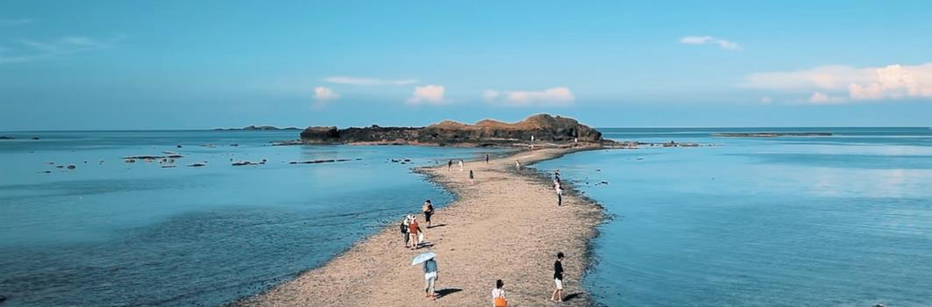
風櫃半島的尾端，澎湖當地人稱呼「風櫃尾」。受到海浪侵蝕，這些玄武岩柱切割的相當整齊，讓人驚嘆大自然的鬼斧神工。風櫃半島的地形屬於「玄武岩柱」，因玄武岩柱長年被波海浪侵蝕，形成了狹長的海蝕溝，海蝕溝的底端又被侵蝕成海蝕洞，而海蝕洞順著玄武岩的節理縫隙形成通到地面的小孔，每當遇到漲潮時，浪花順著海蝕溝灌入，洞內空氣受到擠壓由縫隙噴出，發出陣陣的呼嘯聲，這就是風櫃聽濤的來由。也是名導演侯孝賢早期成名電影-風櫃來的人拍攝地點。
於約定時間集合後，專車接往機場，辦理離境手續之後，搭機飛返台中，結束此次豪華、熱情的澎湖之旅。
 | 酒店內活力早餐 |  | 敬請自理 |  | X
 | 溫暖的家

行程備註
★團體六人成行
1.搭乘國內線班機，需準備個人身份證，出發前請再次檢查您的身份證帶了沒？
14歲以下可使用戶口名簿或戶籍謄本或健保卡(需有照片)代替即可。
2.機票一經開立，不得更改姓名、轉讓。若取消此行程需繳付機票取費用等相關費用，
詳細取消費說明請參照旅遊定型化契約書。
3.離島交通資源有限，車輛皆以接駁為主；遇旺季期間，車輛調度吃緊，需請見諒並耐心等待。
4.行程會因住宿地點、潮汐、車船調度，而有前後順序對調，若有調整之處，敬請配合及見諒。
5.此行程為散客成團，車輛分配、導遊調度皆需以當地安排為主。
6.表列之行程景點，若因當天天候、風浪，為安全上考量，本公司保有變更行程之權利。

票價包含
【交通】台中/馬公來回團體經濟艙機票(限當日當班使用，不得轉讓、不得更改取消)
【住宿】依行程 馬公地區旅館或同級
【行程】表列行程、餐食費用。
【保險】新台幣200萬履約責任險暨20萬意外醫療險。
【兒童不佔床】(不含飯店內床位、餐食)。(兒童若達到飯店收費標準，須依飯店規定現場自行付費)

馬公當地導遊人員及司機小費，旅客每人每日100元*2天。
●若團體未達10以上，則台中機場不採用送機人員，竟請旅客自行辦理登機手續。
●航空行李託運規定每人限重10公斤，超過部分將加收行李超重費。
●個人因素所產生之消費，如飲料、私人購物費…等。
●個人旅遊平安保險，依規定旅客若有個別需求，得自行投保旅行平安保險。
●本行程表上未註明之各項開銷，建議、自費或自由行程所衍生之任何費用。
票價未含

日期 | 飯店 | 價格 | 備註
9-10月  連續假期不適用 | 澎湖灣行旅 | 6999 | - 2歲以下嬰兒收NT500  - 6歲以下小不佔床-NT1000  - 三人一室同價  - 四人一室-NT300/人  - 單人房需補房差+1400/人  - 敬老、愛心票-NT800/人  ★週末不加價
 | 快樂渡假村

